**计算机程序设计基础（C++)**

**实验报告**

专业班级： 软件工程2405班

学 号： 8209240509

姓 名： 石泉

**实验报告成绩：**

|  |  |  |  |  |  |  |
| --- | --- | --- | --- | --- | --- | --- |
| **实验** | **实验一** | **实验二** | **实验三** | **实验四** | **实验五** | **总评** |
| **成绩** |  |  |  |  |  |  |

**批阅教师：**

**实验一、实验环境与简单程序设计**

**一、实验目的**

1、掌握集成开发环境，掌握C++程序的基本要素以及完整的C++程序开发过程。

2、掌握基本数据类型、运算符和表达式的使用。理解隐式转换和强制转换，理解数据超过该数据类型

表示范围时的溢出。掌握不同数据之间的混合算术运算中数据类型的转换。

3、变量的定义与常量的使用。

4、输入、输出的实现。

5、编译信息的理解与错误的修改。

6、简单程序的设计。

**二、实验内容**

熟悉C++编程环境，可以使用VS；对已经能熟练掌握C++开发环境的同学，可

以跳过本部分内容）

**1.编辑输入下列程序，找出下面代码的错误并改正：**

#include<iostream>

using namespace std;

int main()

{

Int i = k + 1;

cout << i++ << endl;

int i = 1;

cout << i++ << endl;

cout << "Welcome to C++"<<endl;

return 0;

}

**2.求圆锥的体积：要求键盘输入圆锥底的半径、锥高，使用标识符常量定义圆周率。**

(1)创建一个控制台项目

(2)在文件中输入程序内容，存盘

(3)编译、连接、运行；观察结果

**3**.**通过下面程序验证你所使用系统上运行的C++编译器中每个基本数据类型的长度。**

#include<iostream>

using namespace std;

int main()

{

cout << "char length:" << sizeof(char) << endl;

cout << "int length:" << sizeof(int) << endl;

}

**4.观察下面程序的执行结果。**

#include <iostream>

#include <iomanip>

using namespace std;

int main()

unsigned int testUnint=65534;//oxfffe

cout << "output in unsigned int 1 type:"" << testUnint<< end;//<<oct;

cout << "output in char type:!" << static_ cast<char>(testUnint)<< endl;

cout << "output in short type:" << static_ cast<short>(testUnint)<< endl;//为什么结果为-2?:

cout << "output in int type:" << static_ cast<int>. (testUnint)<< endl;

cout << "output in double type:"<< static cast<double>(testUnint)<< endl;

cout << "output in double type:" <<setprecision(4)<< static_ cast<double>(testUnint)<< endl;

cout << "output in Hex unsigned int type:" <<hex<< testUnint<< endl; //16进制输出

system("pause");

return 0;

**自己编程测试一下将testUnint按8进制输出<<oct;je_将一个实数转换成int,观察结果。**

**5.编程，输入华氏温度，将其转换为摄氏温度后输出（保留两位小数）。**

**三、算法分析，程序结果**

1. #include<iostream>

using namespace std;

int main()

{

int i = 0,k=0;

i = k + 1;

cout << i++ << endl;

i = 1;

cout << i++ << endl;

cout << "Welcome to C++" << endl;

return 0;

}

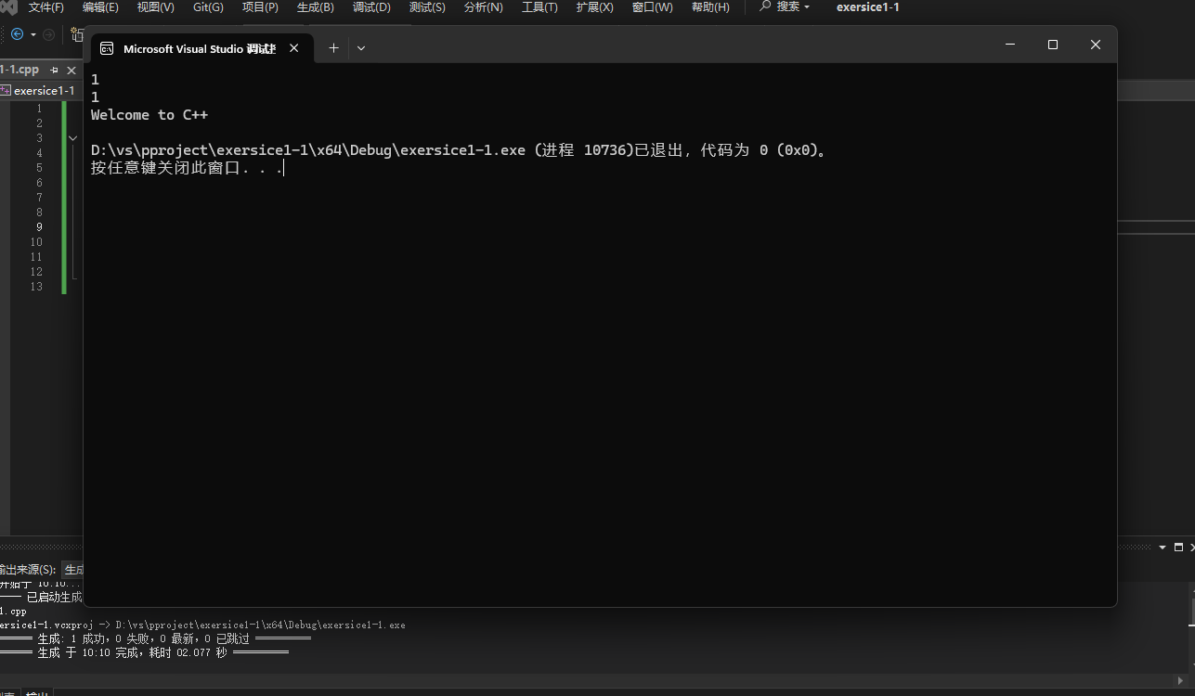

2. #include<iostream>

using namespace std;

int main()

{

int r, h,v;

const float pi = 3.14;

cout << "输入半径和锥高" << endl;

cin >> r >> h;

v = pi * r * r * h / 3;

cout << "圆锥的体积是" << v << endl;

return 0;

}

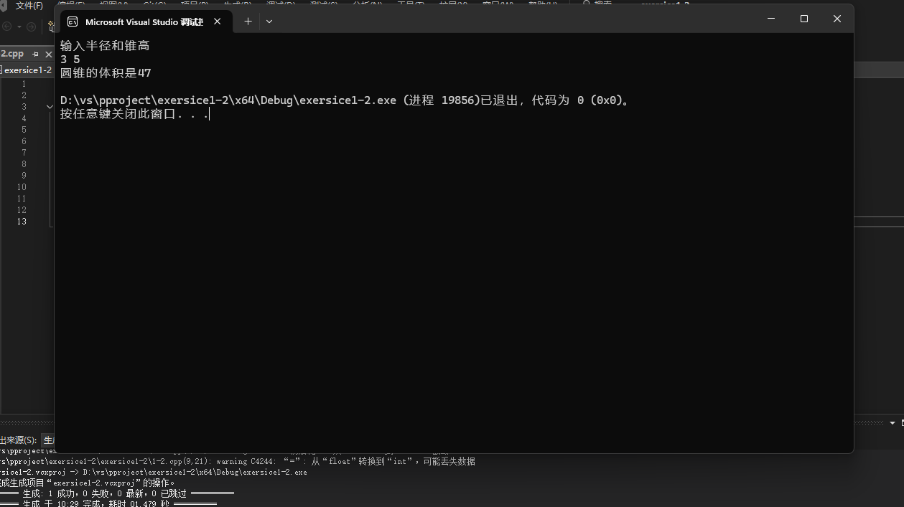

3. #include<iostream>

using namespace std;

int main()

{

cout << "char length:" << sizeof(char) << endl;

cout << "int length:" << sizeof(int) << endl;

cout << "bool length:" << sizeof(bool) << endl;

cout << "float length:" << sizeof(float) << endl;

}

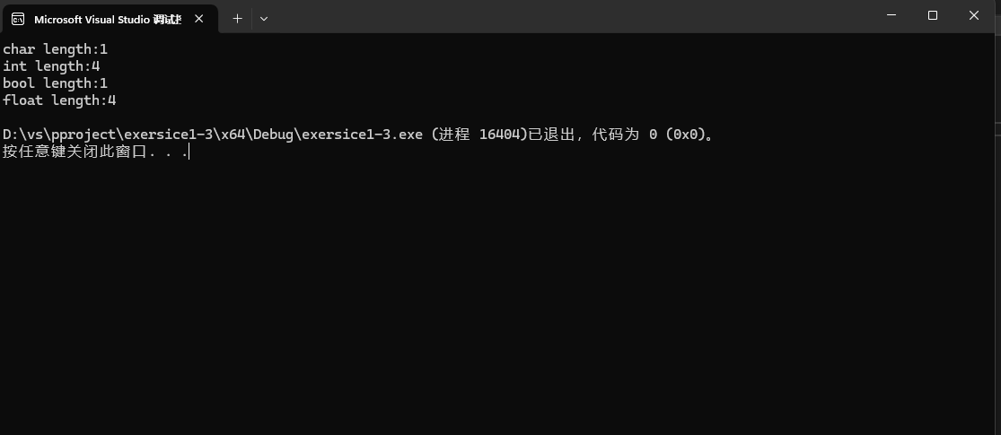

4. #include <iostream>

#include <iomanip>

using namespace std;

int main()

{

unsigned int testUnint = 65534;

cout << "以八进制输出" << oct << testUnint << endl;

float n=36.2;

cout << dec<<int(n) << endl;

return 0;

}

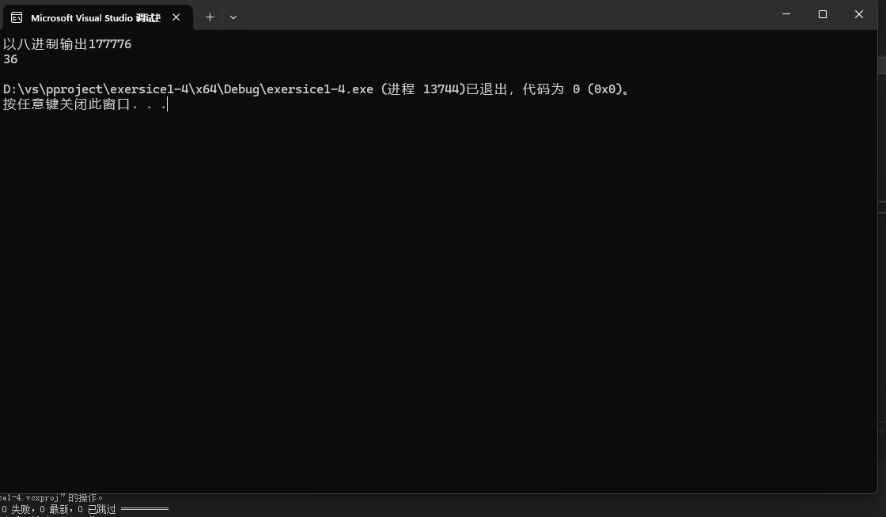

5. #include<iostream>

#include<iomanip>

using namespace std;

int main()

{

float f, c;

cout << "输入华氏度" << endl;

cin >> f;

c = (f - 32) / 9 * 5;

cout << "摄氏度是" <<setprecision(4)<< c << endl;

return 0;

}

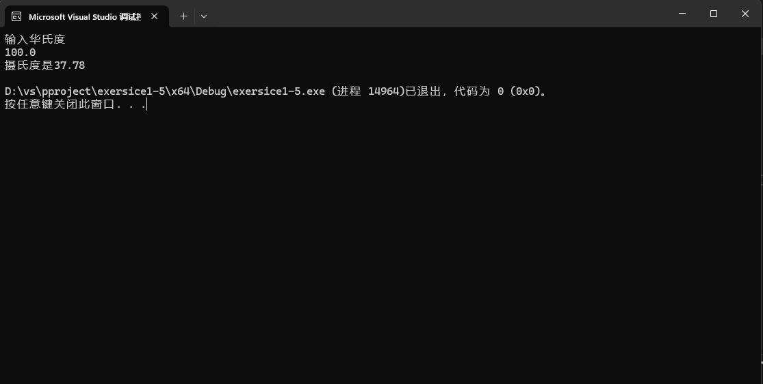

**四、遇到的问题与解决方法**

编程语言尚未完全熟练

查阅资料，多加练习

**五、体会**

**编程语言十分严谨，解决问题的过程十分有趣**

**实验二、数据结构**

**一、实验目的**

1、学习与掌握逻辑运算与逻辑表达式。

2、熟练掌握if、switch、while、do-while，for语句的语法结构与执行过程。

3、掌握选择、循环程序的设计方法

**二、实验内容**

1、输入一个字符，如果为小写，转换为大写输出，否则，输出其后继字符的ASCII码值。

2、输入x计算表达式的值：

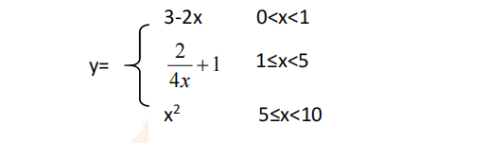

分别输入 0.2, 1, 5 , 0,观察输出结果。

1. 输入三角形的三条边，求周长，并判断该三角形是否为等腰三角形（提示：要三边是否可以构成三角形）。

4、 完成计算器程序，实现（+ - * / %）运算。考虑除数为 0 与运算符非法的情况。

5、输入一行字符，分别统计出其中英文字母、空格、数字字符和其它字符的个数。

提示：从键盘上读入一个字符给变量 c，判断 c 是属于哪种字符并计数，循环读入下个字符，直到回车换行字符'\n'为止。

cin，scanf（）都不能读入空格以及‘\n’字符，查找资料解决输入这两个字符的方法。

（这个题训练大家自主学习能力以及如何获取新知识、探索解决未知问题的能力。）

6、编写一个程序：从键盘上输入两个正整数，求 a 和 b 的最大公约数与最小公倍数。

7、使用循环结构输出下列图形：

*

**

***

****

*****

8、从键盘输入 a，用迭代法求 a 的平方根 x= *a* 。求平方根的迭代公式为：

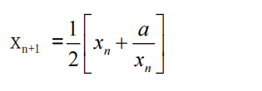

要求精确到|xn+1 - xn|<10 -5。

提示：迭代法是把 xn代入迭代公式右边，计算出 xn+1来，然后把 xn+1 作为新的 xn ，计算出新的 xn+1，如此重复，直到|xn+1 - xn|<10 -5 时，xn+1 为所求的平方根。可以把 a 作为 xn 的初始值。

思考：（1）如果输入 a 为负，在运行时会出现什么情况? 修改程序使之能处理任何的 a 值。

(2）能否|xn+1 -xn|<10 -10或更小? 为什么? 请试一下。

9、苹果每个 0.8 元，第一天买 2 个，第二天开始，每天买前天的 2 倍，直到购买的苹果数不超过100的最大值，求每天平均花多少钱。

**三、算法分析，程序结果**

**1.** **#include<iostream>**

**using namespace std;**

**int main()**

**{**

**char a;**

**cout << "请输入一个字符" << endl;**

**cin >> a;**

**if (a >= 'a' && a <= 'z')**

**cout << char(a - 'a' + 'A') << endl;**

**else**

**cout << a + 1 << endl;**

**return 0;**

**}**

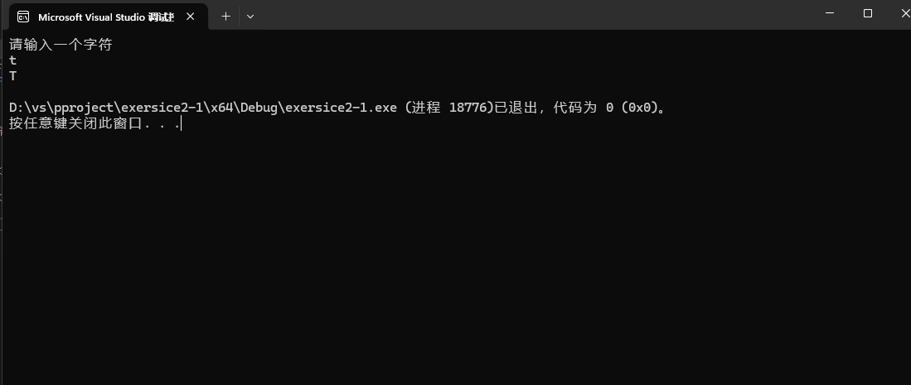

**2.** **#include<iostream>**

**using namespace std;**

**int main()**

**{**

**float x, y;**

**cout << "输入x" << endl;**

**cin >> x;**

**if (x > 0 && x <= 10)**

**if (x >= 5)**

**y = x * x, cout << y << endl;**

**else if (x < 1)**

**y = 3 - 2 * x, cout << y << endl;**

**else y = 2 / (4 * x) + 1, cout << y << endl;**

**else cout << "false" << endl;**

**return 0;**

**}**

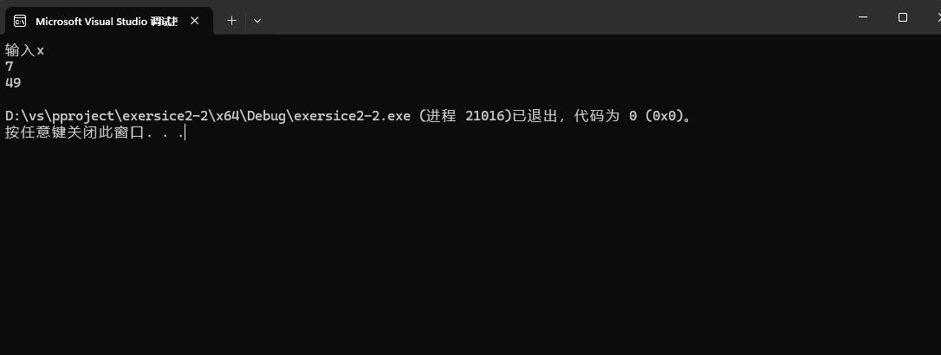

**3.** **#include<iostream>**

**using namespace std;**

**float max(float x,float y,float z)**

**{**

**float w;**

**w = x > y ? (x > z ? x : z) : (y > z ? y : z);**

**return w;**

**}**

**int main()**

**{**

**cout << "输入三角形三边" << endl;**

**float x, y, z;**

**cin >> x >> y >> z;**

**if (x + y + z - max(x, y, z) > max(x, y, z))**

**cout << "周长是：" << x + y + z << endl;**

**else cout << "不是三角形" << endl;**

**if (x + y + z - max(x, y, z) > max(x, y, z))**

**if (x == y || x == z || y == z)**

**cout << "是等腰三角形" << endl;**

**else cout << "不是等腰三角形" << endl;**

**return 0;**

**}**

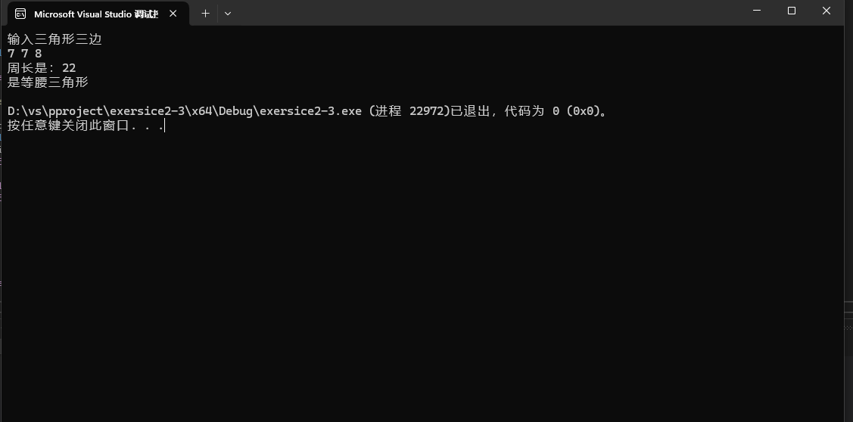

**4.** **#include<iostream>**

**using namespace std;**

**int main()**

**{**

**int n, x, y;**

**cout << "输入一个数，1表示加法，2表示减法，3表示乘法，4表示除法，5表示取余" << endl;**

**cin >> n;**

**cout << "输入进行运算的两个数" << endl;**

**cin >> x >> y;**

**switch (n)**

**{**

**case 1:cout << x + y << endl; break;**

**case 2:cout << x - y<<endl; break;**

**case 3:cout << x * y << endl; break;**

**case 4:if (y == 0)**

**cout << "false" << endl;**

**else cout << x / y << endl; break;**

**case 5:if (y == 0)**

**cout << "false" << endl;**

**else**

**cout << x % y << endl;**

**default:;**

**}**

**return 0;**

**}**

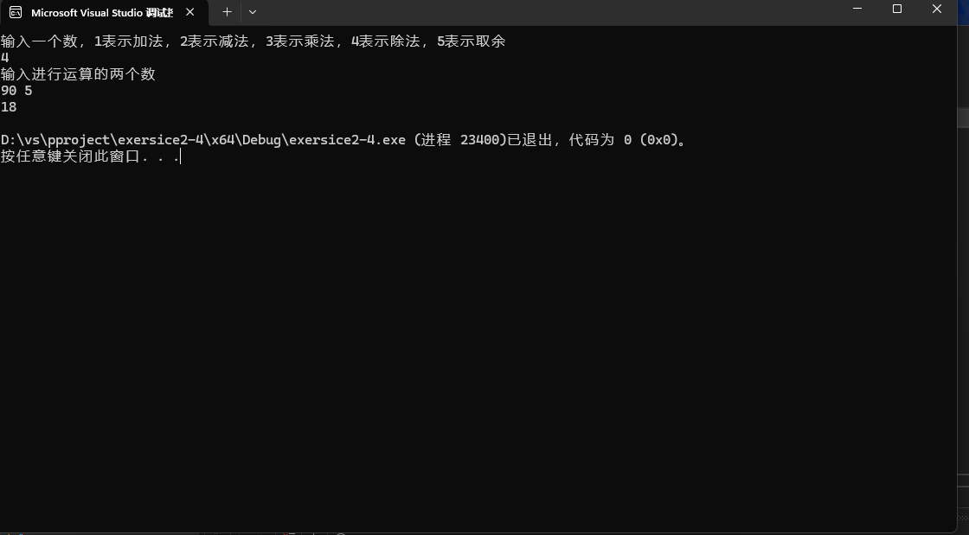

**5.** **#include <iostream>**

**#include <string>**

**using namespace std;**

**int main() {**

**string input;**

**cout << "请输入一行字符: ";**

**getline(cin, input);**

**int letters = 0, spaces = 0, digits = 0, others = 0;**

**for (char c : input) {**

**if (isalpha(c)) {**

**letters++;**

**}**

**else if (isspace(c)) {**

**spaces++;**

**}**

**else if (isdigit(c)) {**

**digits++;**

**}**

**else {**

**others++;**

**}**

**}**

**cout << "英文字母个数: " << letters <<endl;**

**cout << "空格个数: " << spaces << endl;**

**cout << "数字字符个数: " << digits <<endl;**

**cout << "其它字符个数: " << others <<endl;**

**return 0;**

**}**

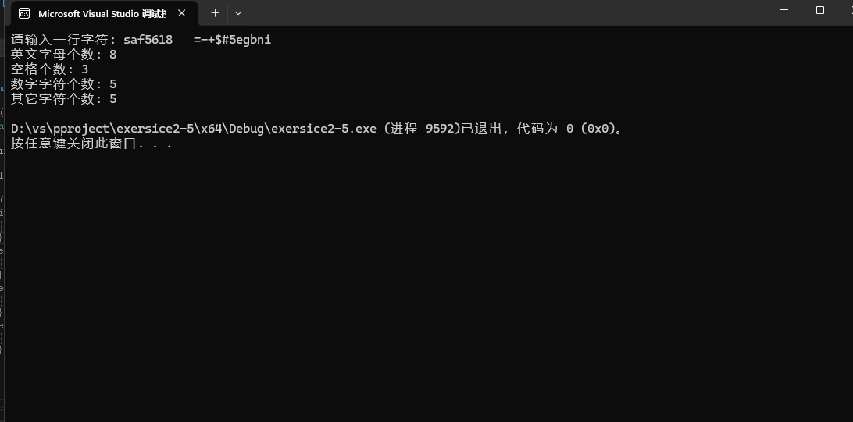

**6.** **#include<iostream>**

**using namespace std;**

**int max(int x,int y)**

**{**

**int z;**

**z = x > y ? x : y;**

**return z;**

**}**

**int main()**

**{**

**cout << "输入两个正整数" << endl;**

**int x, y,i=0,z;**

**cin >> x >> y;**

**for (i = max(x, y) - 1; x % i != 0 || y % i != 0; i--);**

**cout << "最大公约数是" <<i<< endl;**

**z = x * y / i;**

**cout << "最小公因数是" <<z<< endl;**

**return 0;**

**}**

**7.** **#include<iostream>**

**using namespace std;**

**int main()**

**{**

**int i=1, j=1;**

**for (i = 1; i < 6; i++)**

**{**

**for (j = 0; j < i; j++)**

**{**

**cout << "*";**

**}**

**cout << endl;**

**}**

**return 0;**

**}**

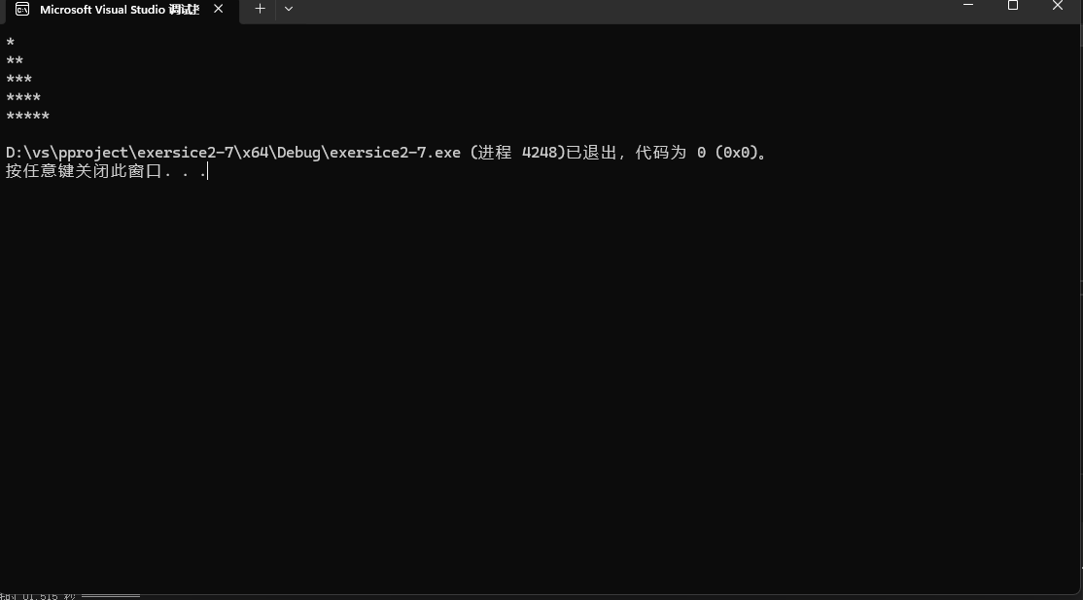

**8.** **#include <iostream>**

**using namespace std;**

**float shit(float x)**

**{**

**float z;**

**z = x > 0 ? x : -x;**

**return z;**

**}**

**int main()**

**{**

**float a;**

**cin >> a;**

**float x = a;**

**while (shit((x + a / x) / 2 - x) > 10e-5)**

**x = (x + a / x) / 2;**

**cout << x << endl;**

**return 0;**

**}**

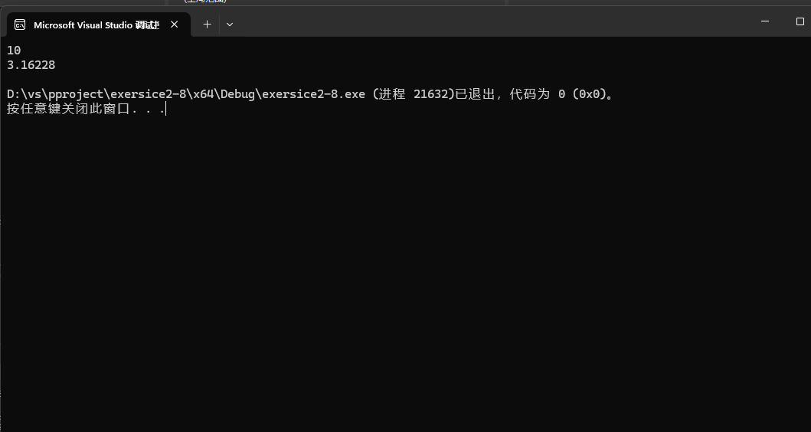

**9.** **#include<iostream>**

**using namespace std;**

**int main()**

**{**

**float i=0,j=0,sum=0,t=0;**

**for (i = 2,j=1;sum<=100; i *= 2,j+=1)**

**sum += i;**

**t = sum / j*4/5;**

**cout << t << endl;**

**return 0;**

**}**

**四、遇到的问题与解决方法**

**某些问题缺乏思路**

**与同学交流讨论，上网搜寻解决之道**

**五、体会**

**编程逻辑严密，我需加强自身的编程思维培养**